计算机程序实验报告二
姓名：徐帝伊 学号：117060400125 班级：应用统计（1）班 指导老师：林卫中

一、实验名称：实验二----程序练习题

二、实验目的：1、利用基本的Python语言知识编写程序，将其运用于程序练习题的编写。 2、了解并学会用Python的turtle进行一系列图形的绘制。

三、实验步骤：1、使用import引用turtle（海龟）图形绘制函数库。 2、使用turtle.setup()函数设置主窗体的大小和位置———turtle.setup(width, height, startx, starty)： “width”表示窗口宽度， “height”表示窗口高度， “startx”表示窗口左侧与屏幕左侧的像素距离， “starty”表示窗口右侧与屏幕右侧的像素距离
3、 运用 “turtle.penup()” “turtle.fd()” “turtle.pendown()” 来设置绘图起点的位置———刚开始绘制的时候，起点位置位于画布中央；根据绘图需求，对起点位置进行不同的设置；”turtle.fd(x)”中的 “x”表示最终起点离最初起点的距离，负号表示最初起点的左侧方向，正号表示最初起点的右侧方向。 4、运用turtle.pensize函数来设置画笔尺寸。 5、用turtle.fd()来控制画笔向当前方向前进的距离，turtle.seth()来改变画笔的方向。

四、分析：运用Python的turtle库可以绘制一些有趣的图形，并更深刻地了解了turtle库语法元素，绘图坐标体系，画笔控制函数以及形状绘制函数。

程序练习题截图如下

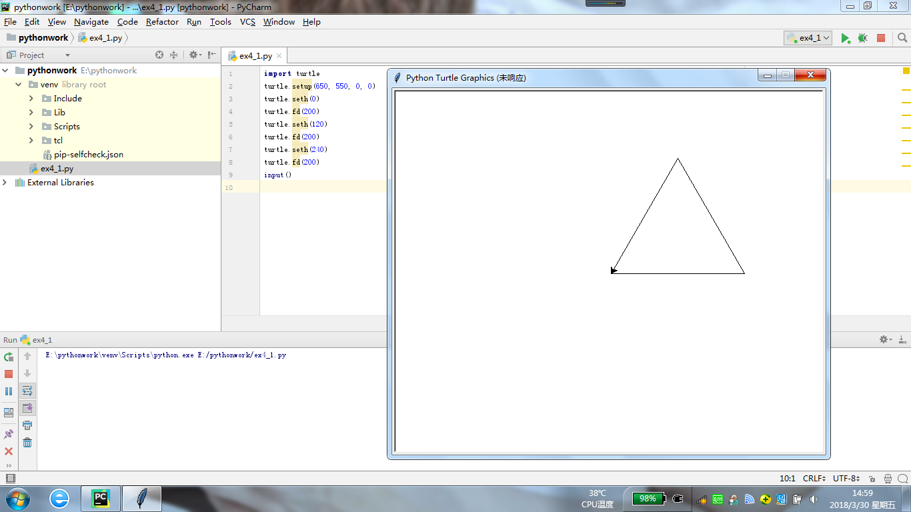
等边三角形的绘制

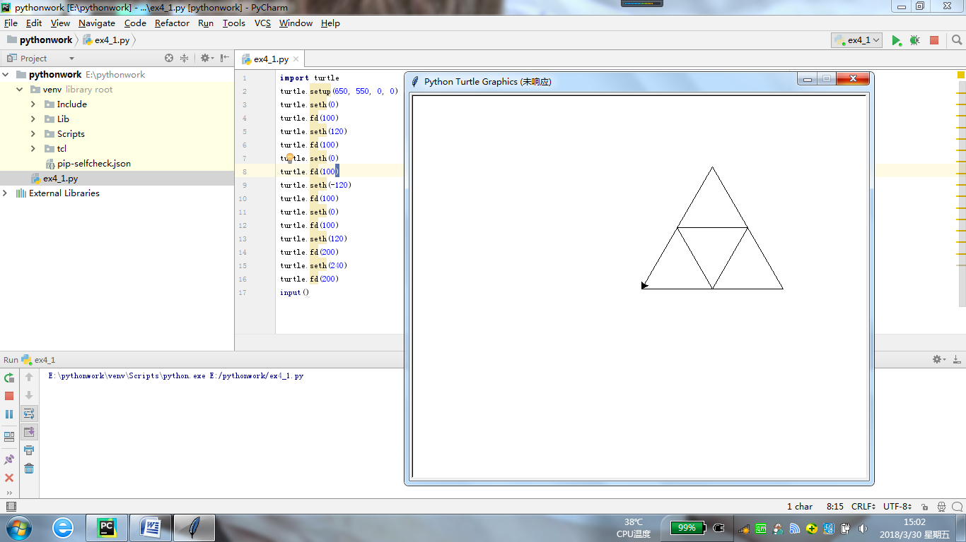

叠加等边三角形的绘制

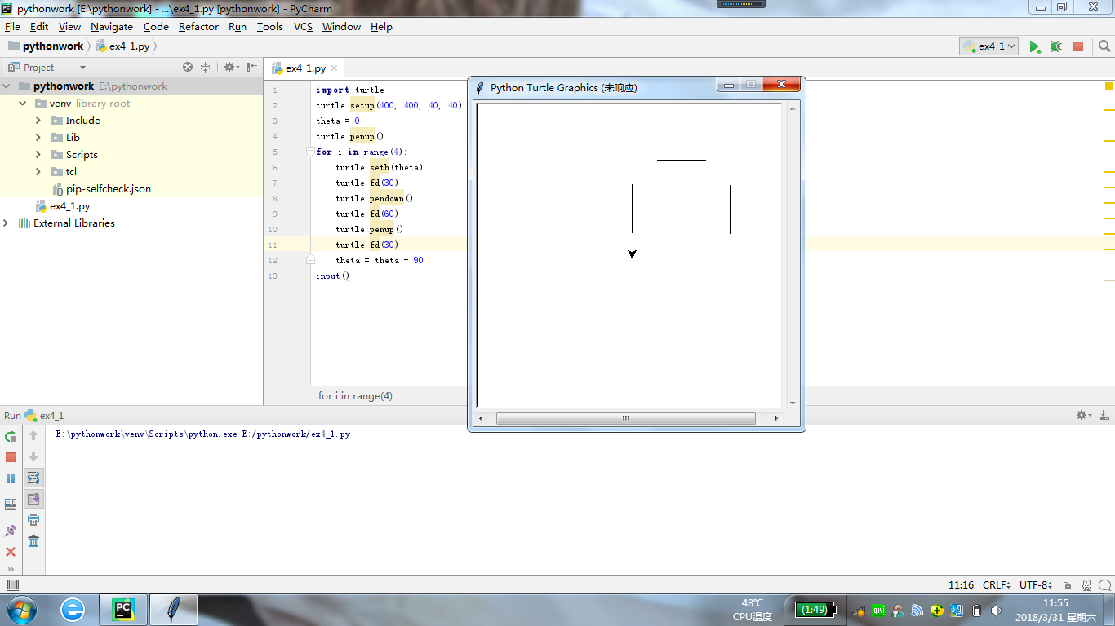
无角正方形的绘制

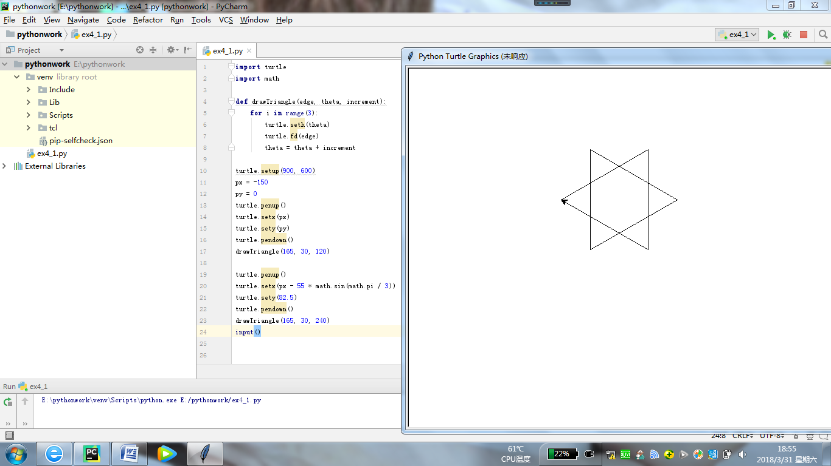

六角形的绘制

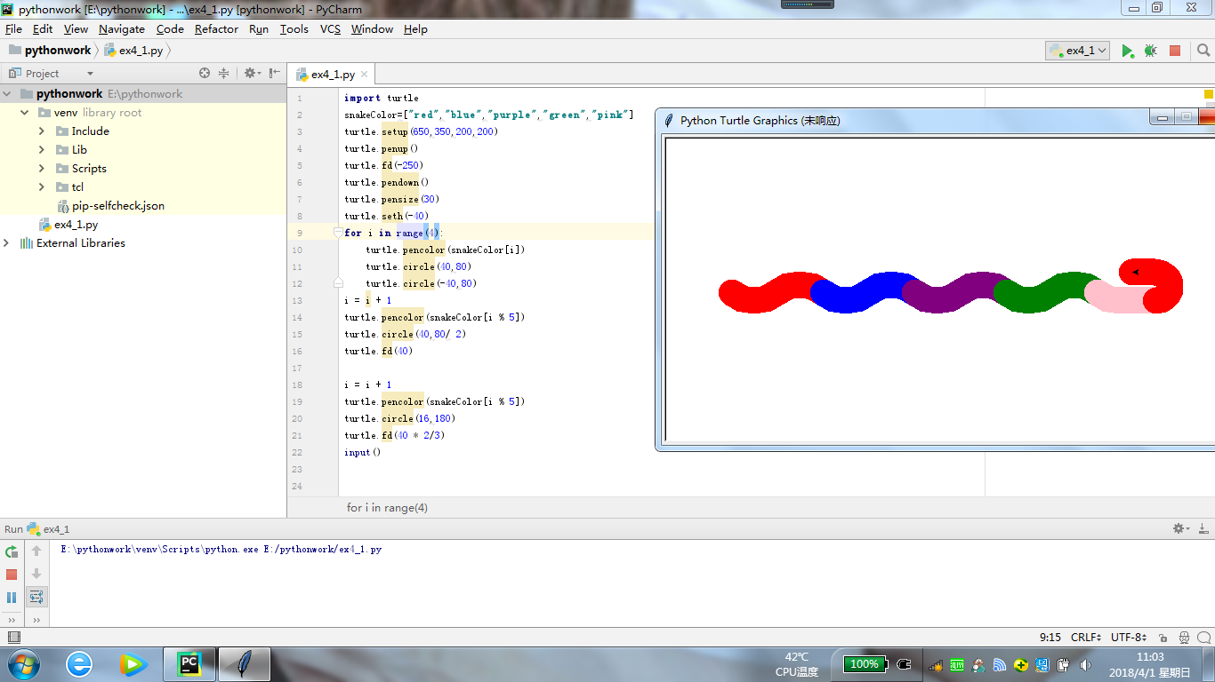

蟒蛇的绘制

